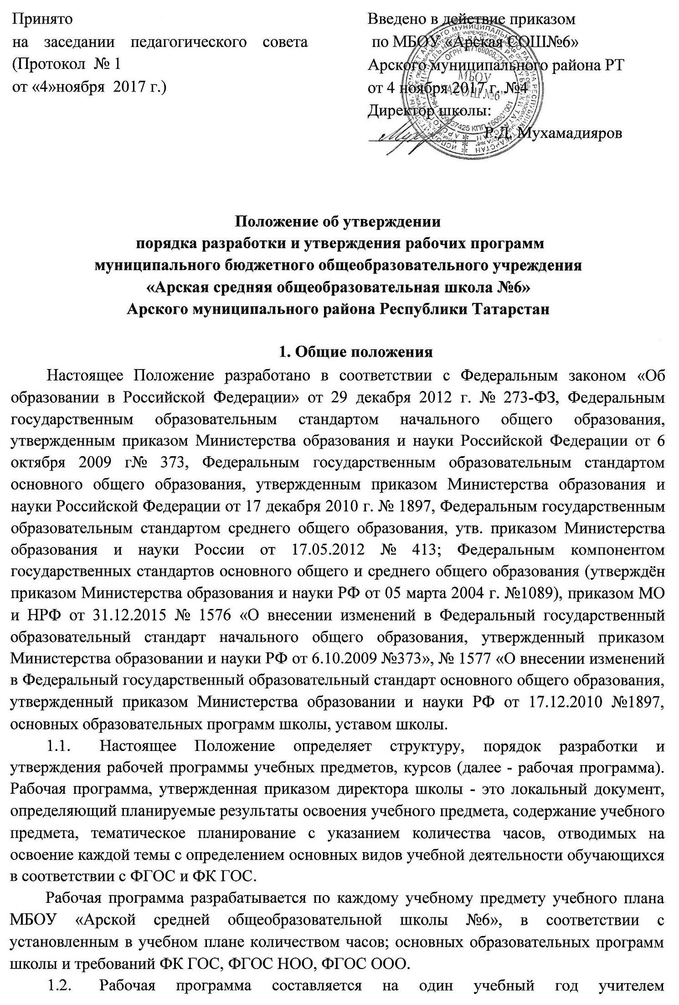
индивидуально, в соответствии с целями и задачами основной образовательной программы школы.

1.3. Рабочая программа является обязательным документом для административного контроля степени освоения содержания учебного предмета, курса обучающимися и достижения ими планируемых результатов.
1.4. Структура рабочей программы определяется настоящим Положением с учетом требований ФГОС и ФК ГОС.
II. Структура рабочей программы
2.1 Структура рабочей программы на основе требований ФК ГОС.
Элементы рабочей программы | Содержание элементов рабочей программы
Титульный лист (приложение №1) | - полное наименование школы;  - гриф принятия, согласования и утверждения рабочей программы;  - название учебного предмета для изучения которого написана программа;  - указание класса, где реализуется рабочая программа;  - уровень обучения (базовый, профильный)  - фамилия, имя и отчество учителя, составителя рабочей программы, квалификационная категория;  - год разработки рабочей программы
Требования к уровню подготовки обучающихся | Требования к уровню подготовки обучающихся с учетом требований ФК ГОС
Содержание программы учебного предмета. | Краткая характеристика содержания предмета по каждому тематическому разделу с учетом требований ФК ГОС.
Календарно- тематическое планирование Приложение №2 | Темы отдельных уроков, расположенных в последовательности и в соответствии с логикой изучения учебного материала, количество часов, отводимое на их изучение, календарные сроки, дата проведения.
2.2. Структура рабочей программы на основе ФГОС
Элементы рабочей программы | Содержание элементов рабочей программы
Титульный лист (приложение №1) | - полное наименование школы;  - гриф принятия, согласования и утверждения рабочей программы;  - название учебного предмета, для изучения которого написана программа;  - указание класса, где реализуется рабочая программа; -фамилия, имя и отчество учителя, составителя рабочей программы, квалификационная категория;  - год разработки рабочей программы
Планируемые результаты изучения учебного предмета | - предметные, метапредметные, личностные результаты освоения конкретного учебного предмета, в соответствии с требованиями ФГОС.
Содержание учебного предмета | -перечень и название раздела и тем; краткое содержание учебной темы

Календарно- тематическое планирование  Приложение №2 | - перечень разделов, тем и последовательность их изучения;  - тема урока;  - количество часов;  - дата проведения (план/факт).
2.3 Структура программы курсов внеурочной деятельности (ФГОС):
Элементы рабочей программы по внеурочной деятельности | Содержание элементов рабочей программы по внеурочной деятельности
Титульный лист (приложение №1) | - название программы;  - направление развития личности школьника;  - вид внеурочной деятельности школьника, в рамках которого реализуется программа;  - возраст обучающихся;  - разработчик программы;  - год разработки рабочей программы ;
Планируемые результаты освоения программы | Метапредметные, личностные и результаты освоения курса по внеурочной деятельности;
Содержание курса внеурочной деятельности | -перечень и название раздела и тем курса; краткое содержание учебной темы;
Календарно- тематическое планирование  Приложение №2 | - название разделов;  -тема занятий;  - количество часов;  - основные формы занятий и виды деятельности;  - дата проведения (план/факт)
2.4 Структура программы кружковой деятельности (ФК ГОС):
Элементы рабочей программы кружковой деятельности | Содержание элементов рабочей программы по кружковой деятельности
Титульный лист  (приложение №1) | - название программы;  - направление развития личности школьника;  - вид кружковой деятельности школьника, в рамках которого реализуется программа;  - возраст обучающихся;  - разработчик программы;  - год разработки рабочей программы ;
Требования к уровню подготовки обучающихся | Требования к уровню подготовки обучающихся с учетом требований ФКГОС
Содержание курса кружковой деятельности | -перечень и название раздела и тем курса;  - краткое содержание учебной темы.
Календарно- тематическое планирование | - название разделов тем кружковой деятельности;  - тема занятий;  - количество часов;
- основные формы занятий и виды деятельности;
- дата проведения (план/факт)
2.5.Структура программы элективных курсов, спецкурсов:
Элементы рабочей программы элективных курсов | Содержание элементов рабочей программы элективных курсов
Титульный лист  (приложение №1) | - название программы;  - класс  - разработчик программы;  - год разработки рабочей программы ;
Пояснительная записка | - обоснование  - цели и задачи  - целевая аудитория  - ожидаемые результаты
Содержание элективного курса | -перечень и название раздела и тем курса;  -краткое содержание учебной темы
Календарно- тематическое планирование | - название разделов;  - тема занятий;  - количество часов;  - дата проведения (план/факт)
Используемая литература | Используемая литература учителем  Используемая литература для учащихся
2.6.Структура программы курсов дополнительного образования по ФГОС:
Элементы рабочей программы элективных курсов | Содержание элементов рабочей программы элективных курсов
Титульный лист | - название программы;  - класс  - разработчик программы;  - название населенного пункта;  - год разработки рабочей программы ;
Планируемые результаты изучения учебного предмета | - результаты освоения конкретного учебного предмета, в соответствии с требованиями ФГОС.
Содержание элективного курса | -перечень и название раздела и тем курса;  -краткое содержание учебной темы  -необходимое количество часов для изучения раздела, темы;
Календарно- тематическое планирование | - название разделов;  - тема занятий;  - количество часов;  - дата проведения (план/факт)
Используемая литература | Используемая литература учителем  Используемая литература для учащихся
2.7.Структура программы курсов дополнительного образования по ФК ГОС:
Элементы рабочей программы элективных курсов | Содержание элементов рабочей программы элективных курсов
Титульный лист  (приложение №1) | - название программы;  - класс  - разработчик программы;  - название населенного пункта;  - год разработки рабочей программы ;
Требования к уровню подготовки обучающихся | Требования к уровню подготовки обучающихся с учетом требований ФК ГОС
Содержание элективного курса | -перечень и название раздела и тем курса;  -краткое содержание учебной темы
Календарно- тематическое планирование | - название разделов;  - тема занятий;  - количество часов;  - дата проведения (план/факт)
Используемая литература | Используемая литература учителем  Используемая литература для учащихся

III. Порядок рассмотрения и утверждения рабочей программы

Рабочая программа принимается педагогическим советом ежегодно в начале учебного года (до 1 сентября текущего года) и утверждается приказом директора школы.
3.1.Учитель представляет рабочую программу на заседание методического объединения учителей-предметников на предмет соответствия установленным требованиям ФГОС, ФК ГОС.
3.2.Рабочую программу представляют на согласование заместителю директора по учебной работе. Заместитель директора школы в титульном листе под грифом "Согласовано" ставит дату, подпись.
3.3.Педагогу, отсутствующему в течение года по уважительной причине (болезнь, курсовая подготовка и др.) необходимо скорректировать прохождение программного материала по предмету, курсу и зафиксировать в календарно-тематическом планировании в разделе «дата урока - по факту». Все изменения, дополнения, вносимые педагогом в рабочую программу в течение учебного года, должны быть согласованы и утверждены заместителем директора, курирующего данный предмет.
3.4.Утвержденные рабочие программы предметов, курсов являются составной частью основной образовательной программы школы, входят в обязательную нормативную локальную документацию школы.
3.5.Администрация школы осуществляет контроль реализации рабочих программ в соответствии с планом внутришкольного контроля, мониторингом качества образования.
3.6.Педагогический работник несет ответственность в установленном законодательством Российской Федерации порядке (п. 1 ст. 48 Закона «Об образовании в Российской Федерации» от 29.12.12 № 273) за реализацию в полном объеме преподаваемых учебных предметов, курсов, в соответствии с утвержденной рабочей программой.
3.7.Школа несет ответственность в установленном законодательством Российской Федерации порядке (п. 7 ст. 28 Закона «Об образовании в Российской Федерации» от 29.12.12 № 273) за реализацию не в полном объеме образовательных программ в соответствии с учебным планом.

IV. Оформление и хранение рабочих программ
4.1 Рабочая программа оформляется в электронном и печатном варианте.
4.2 Печатная версия рабочей программы по предметам и рабочая программа внеурочной деятельности нумеруется и подшивается.
4.3.Электронный вариант и печатная версия рабочей программы хранятся у заместителя директора, курирующего предмет.
4.4.С целью включения в содержательный раздел ООП (по уровням общего образования) перечня реализуемых рабочих программ, разработчик рабочей программы готовит в электронном виде аннотацию.
4.5.Электронная версия рабочей программы форматируется в редакторе Word шрифтом TimesNewRoman, кегль 12-14, межстрочный интервал 1,5; выровненный по ширине, поля со всех сторон 1 -3 см; центровка заголовков и абзацы в тексте выполняются при помощи средств Word, листы формата А4; таблицы встраиваются непосредственно в текст. Раздел «Содержание программы» по усмотрению педагога может быть представлен в виде таблицы. Календарно-тематическое планирование представляются в виде таблицы. Титульный лист рабочей программы не нумеруется. Ориентация страниц произвольная.
(книжная или альбомная).
4.6. Печатная версия рабочей программы дублирует электронную версию.
V. Порядок внесения изменений в рабочую программу

5.1. Изменения в рабочую программу вносятся в связи с необходимостью корректировки сроков ее выполнения по следующим причинам:
  - карантин;
  - актированные дни;
  - отсутствие по причинам учителя и невозможности замены отсутствующего учителя.
5.2. Корректировка рабочей программы может быть осуществлена посредством:
  - укрупнения дидактических единиц;
  - сокращения часов на проверочные работы;
  - оптимизации домашних заданий;
  - вывода (в старших классах) части учебного материала на самостоятельное изучение по теме с последующим контролем.
5.3. Не допускается уменьшение объема часов за счет полного исключения тематического раздела из программы.

Приложение №1

Образец оформления рабочей программы учебного предмета, курса, дисциплины (модуля)
«Рассмотрено»  Руководитель МО  _________________  Протокол № _____ от «_____» _______20__г | «Согласовано»  Заместитель директора по УР _____________________  «_____» _________ 20____г.  Рабочая программа | «Утверждаю»  Директор школы  _______________  Приказ №___ от «___» ____ 20___г.
учебного предмета, курса, дисциплины (модуля) ______________________________________________________ наименование школы
_____________________________________________________
Ф.И.О., категория

по___________________________________________________ предмет, класс и т.п.

Рассмотрено на заседании педагогического совета
(Протокол № ___
от «___»__________20___г.)

20___ - 20___ учебный год

Приложение №2 Календарно-тематическое планирование
УМК (учебник) (образец:С.Н.Никольский, Математика, 9 класс, М.:Просвещение, 2014)
№ | Изучаемый раздел, | Количество | Календарные сроки
 | тема урока | часов | Планируемые | Фактические
 |  |  | сроки | сроки

